光大信托-博雅33号集合资金信托计划
2020年11月监管报告

项目名称：“襄阳九街十八巷”棚户区改造项目
委托方：光大兴陇信托有限责任公司
受托方：北京康信君安资产管理有限公司
监管人员：赵兵兵 刘采蓟
日期：二零二零年十二月十一号
目录
1项目基本情况 1
2重大事件披露 2
3项目五证办理及施工进度情况 2
3.1项目五证办理情况说明 2
3.2项目2020年11月施工进度情况 3
3.3项目2020年12月施工计划 4
4印鉴使用情况 5
5合同签订情况 6
6项目销售情况 16
7资金情况 16
7.1资金流出情况 17
7.2 资金流出分类汇总 25
7.3 销售回款 25
7.4账户余额 26
附件 27
附件一 银行对账单 27

为了方便阅读之目的，本报告中将部分名称简写为：
·项目公司：襄阳铜锣湾投资开发有限公司
·光大信托：光大兴陇信托有限责任公司
·康信君安：北京康信君安资产管理有限公司

1项目基本情况
襄阳铜锣湾投资开发有限公司开发建设的，位于襄阳市樊城区沿江大道与丹江路交叉口西南角的居住项目“九街十八巷”，本项目共涉及9个地块，建筑规模较大，B2、C1、C2、D、E、F地块为项目一期，A、B1、G地块为项目二期。该项目建筑均为钢砼结构，公共部分均为精装修，户内毛坯交付。项目各地块布局如下。
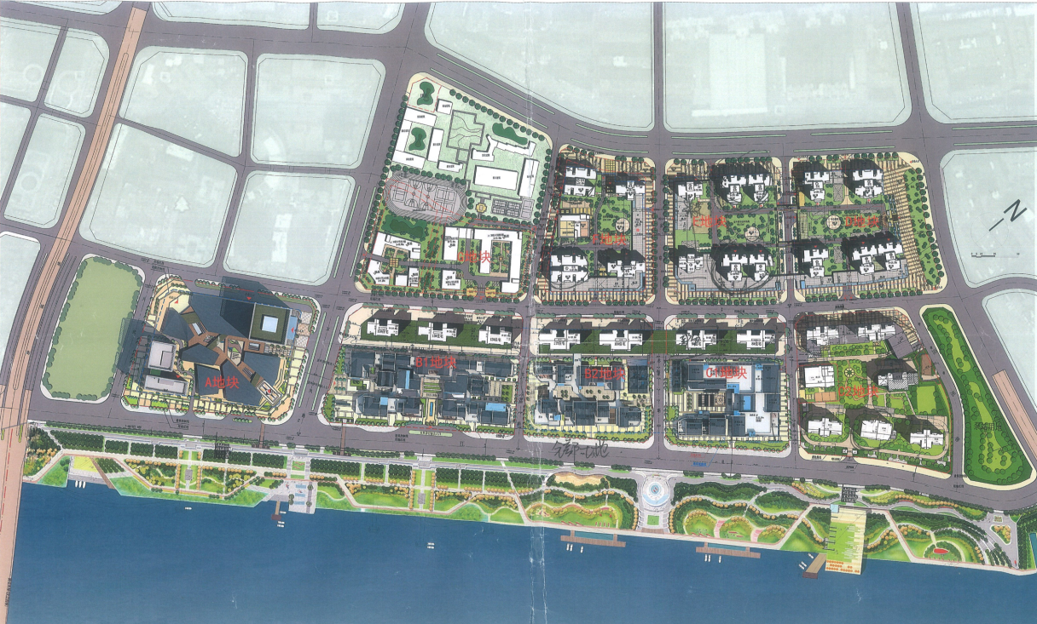
B2地块拟建2栋高层住宅楼及5栋配套商业楼，建筑规模约9.3万平方米。10#住宅楼地上共49层，11#住宅楼地上共44层，两栋住宅前侧无建筑物遮挡，有一线汉江景观，1-3、5、6#配套商业楼地上共2层（局部3层），地下为商业、机动车库及设备用房，地下机动车位共619个。
C1地块拟建2栋高层住宅楼及3层商业用房，建筑规模约9.8万平方米。该地块约于2017年开工建设。
C2地块拟建6栋高层住宅楼及幼儿园，建筑规模约13.4万平方米。1#住宅楼地上共30层，2#住宅楼地上共28层，3#住宅楼地上共27层，5#住宅楼地上共32层，6#住宅楼地上共31层，7#住宅楼地上共38层，幼儿园地上共3层，地下为机动车库及设备用房。该地块约于2016年开工建设。
D地块拟建4栋高层住宅楼，建筑规模约14.9万平方米。7#住宅楼地上共45层、9#住宅楼地上共32层、10#住宅楼地上共46层、11#住宅楼地上共46层，地下为机动车库及设备用房。该地块约于2016年开工建设。
E地块拟建4栋高层住宅楼，建筑规模约11.1万平方米。5#住宅楼地上共29层、6#住宅楼地上共30层、8#住宅楼地上共45层、12#住宅楼地上共45层。该地块约于2018年开工建设。
F地块拟建4栋高层住宅楼及幼儿园、社区医疗中心，建筑规模约12.3万平方米。1-2#住宅楼地上共32层，3#住宅楼地上共39层，4#住宅楼地上共42层,，幼儿园3层，社区医疗中心3层，地下为商业、机动车库及设备用房，地下机动车位共1665个。该地块约于2017年开工建设。

2重大事件披露
暂无

3项目五证办理及施工进度情况

3.1项目五证办理情况说明
截至2020年11月项目五证办理计划及进度情况
地块 | 国有土地  使用证 | 建设用地规划  许可证 | 建设工程规划  许可证 | 建筑工程施工  许可证 | 商品房预售  许可证
C1 | 已取得 | 已取得 | 已取得 | 已取得 | 1#、2#、8#
C2 | 已取得 | 已取得 | 已取得 | 已取得 | 1#、2#、3#、5#、6#、7#
D | 已取得 | 已取得 | 已取得 | 已取得 | 5#、7#、9#、10#、11#
E | 已取得 | 已取得 | 已取得 | 已取得 | 8#、12#
F | 已取得 | 已取得 | 已取得 | 已取得 | 1#、2#、3#、4#
B2 | 已取得 | 已取得 | 已取得 | 已取得 | 10#

3.2项目2020年11月施工进度情况
截至2020年11月30日，各地块楼栋工程进度情况：
C1地块：C1地块2#楼外装修幕墙钢龙骨安装、墙面砖粘贴、马头墙整改、屋面瓦铺贴施工。
C2地块：C2地块1#、2#、3#、5#、6#、7#楼已经交房。
D地块：D地块7#、9#、10#、11#楼已经交房。
E地块：①8#楼外墙真石漆施工已完成90%，室内刮白施工完成60％，施工电梯拆除完成，西单元电梯口抹灰施工至15层；天然气、供水进场安装。
②12#楼外墙真石漆施工完成90%，室内涂料完成80%，商业屋面防水完成，商业改造部分浇筑施工完成；天然气、供水单位进场安装。
③5#楼标准层砌体施工完成，后浇带浇筑完成；在进行顶板防水、屋面二构、样板间粉刷施工和强电、弱电箱安装；消防单位在进行水电预埋施工。
④6#楼标准层砌体施工完成，后浇带浇筑完成；在进行顶板防水、屋面二构、样板间粉刷施工和强电、弱电箱安装；消防单位在进行水电预埋施工。
F地块：①1#楼1-5层、10层内墙粉刷施工，屋面地砖铺贴施工，外墙真石漆施工。
②2#楼室内完善施工。
③3#楼外墙真石漆施工，室内完善施工。
④4#楼外墙真石漆施工，室内完善施工，地下室混凝土地坪浇筑施工。
B2地块：①10#楼2020年11月20日主体部分工程质量通过验收，屋面以上砼结构造型已全部完成，目前正进行内外墙抹灰施工准备工作。
②11#楼2020年11月份屋面以上结构玻璃幕墙骨架全部完成，构件外装饰腻子层全部施工完毕，33层内墙抹灰正在进行。
③风貌区：破拆工程于2020年10月14日正式开工，于2020年11月15日结束，历时31天；砼构件加固工作于11月13日开始进场施工，目前在3#楼进行混凝土构件粘钢施工；1#、4#楼钢筋砼改造工程未涉及钢结构加固部分，较早前已先行施工，目前已完成砼结构施工；室内砌筑工程：地下室砌筑工程已完成总量的70%，地上部分已完成工程总量的40%，因涉及到本次改造图纸对原图纸的修改，建筑平立面变动量较大，对地上的砌筑进度受到一定的影响；风貌区西侧：增加钢筋砼挡土墙及墙内侧筏板、承台基桩施工；2020年10月22日进行边坡支护钢板桩、压桩，2020年11月10日桩机退场，历时20天；目前墙内基础筏板土方已基本完成，基础承台基坑因地下水涌出量较大，给开挖造成一定的难度，施工单位已增加两口降水井。

3.3项目2020年12月施工计划
2020年12月标的项目施工计划：
E地块：8#楼商业幕墙图纸图审完成，进行地下室涂料收尾，室内维修，铝合金门窗安装，一体板幕墙安装工作；12#楼进行地下室涂料收尾，商业铝合金门窗安装和一体板幕墙安装工作；5#楼进行砌体二次结构施工和根据土建工程进度预留预埋工作；6#楼进行砌体二次结构施工，地下室砌体工作和根据土建工程进度预留预埋。
F地块：1#楼进行室内保温，外墙涂料，室内给水管道安装工作；4#楼继续进行地下室地面，室内维修，进户门安装及动力箱、电线电缆、灯具订货等工作；2#楼继续进行还建户室内装修，地下室消防栓、喷淋、防排烟安装工作，幼儿园进行顶板防水保护层施工工作。
C1地块：风貌区：外装修施工，根据装修进度配合安装工程施工，风貌区公共区域装饰装修方案确定，进行外装修施工。
B2地块：10#楼计划完成屋顶花架墙体砌筑、抹灰，一、二层底商墙体砌筑工作；11#楼计划完成屋面防水、保温，根据土建工程进度预留预埋（二次配管）；风貌区：进行墙体砌筑、结构改造加固施工，西侧剩余地下室负二层结构施工。
（转下页）

（接上页）
标的项目现场照片（2020年11月30日）
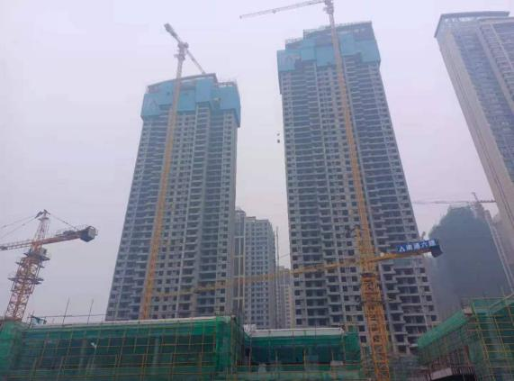
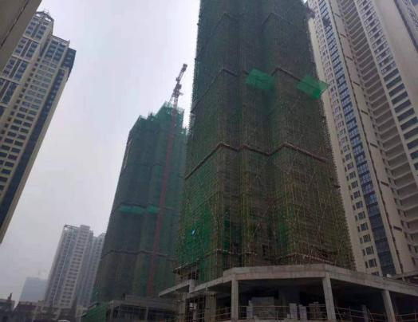

1、B2地块10#、11#楼主体结构 2、 E地块 5#、6#楼主体结构施工段
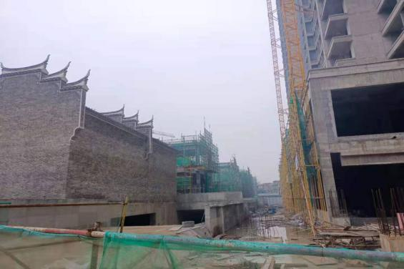
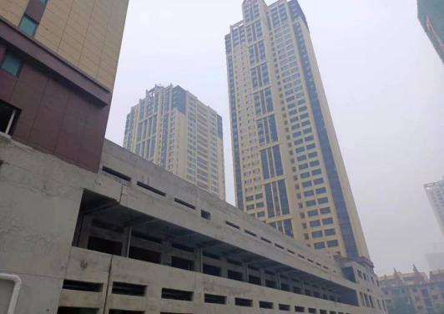

3、B2地块风貌区施工段 4、F地块3#、2#号楼施工段
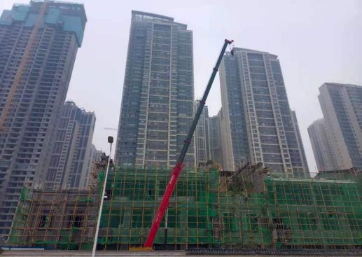
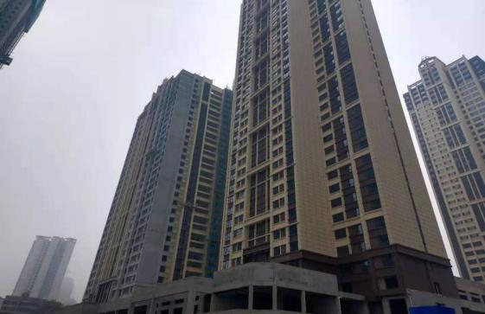

5、F地块1#、4#号楼施工段 6、C1地块风貌区施工段

4印鉴使用情况
对于印章的使用，项目公司人员按照监管协议规定，履行印章使用流程，填写印章使用登记表，康信君安监管人员了解用印事由，对于涉及合同签订、抵押、担保等重大事项用印事项通过微信等方式向光大信托有关人员提交用印申请，待光大信托有关人员批复后方给予盖章；对于日常事务性用印，康信君安监管人员审核后无误后给予盖章。使用情况详见下表：
2020年11月印章使用情况表（监印人赵兵兵、张樊）
序号 | 用印日期 | 印鉴名称 | 用印事由 | 用印材料及份数 | 审批人
1 | 2020.11.2 | 合同章 | 前程无忧服务合同（会员年费2880元） | 前程无忧服务合同（武汉）1份 | 彭祥森
2 | 2020.11.3 | 行政章 法人章 合同章 | 销售环节的合同 | 手签合同10份 网签合同59份 个人一手住房贷款合同（中行）2*3份 | 彭祥森
3 | 2020.11.3 | 行政章 | C1地块地上抵押合同期限延期变更（C1地块在建工程抵押合同于2019年到期，期限延期到2023年中旬，延期后才能办理C1二期地下商业抵押登记的对应债权） | 不动产登记申请表1份 | 彭祥森
4 | 2020.11.3 | 行政章 | 两份立项单（南通六建：B2风貌区外墙基础砌筑及防水；湖北鑫业：E地块5#6#楼与F地块3#4#楼交接部位基础清塌方土方和后浇带处理）  四份中城建十三局签证单（QE-E-LX025：E地块8#12#电梯井道处理；QE-E-LX026：E地块8#12#水电井共用墙体防水工程；QE-E-LX027：E地块8#12#地下室防火分区墙拆除；QE-E-LX028：E地块12#一层东西单元楼梯间剪力墙新增洞口拆除） | 立项单（A）2*4份 签证单（A）4*4份 | 刘虹
5 | 2020.11.3 | 行政章 | 致质监站关于工地噪音事宜的回复函  2份中城建十三局签证单（QE-E-LX030：E地块菜场垂直电梯开洞；QE-E-LX032：E地块12#手扶梯改垂直电梯拆改工作） | 回复函1份 签证单（A）2*4份 | 刘虹
6 | 2020.11.4 | 法人章 | 2020年10月26日签订的中国电信EF地块智能化合同加盖法人章 | “九街十八巷”E、F地块智能化项目合同6份 | 靳新红
7 | 2020.11.4 | 行政章 | C2区一户业主（方守波）交房违约诉讼调解资料 | 营业执照副本复印件1份 授权委托书1份 法人身份证明1份 法人身份证复印件1份 员工证明1份 经办人身份证复印件1份 | 靳新红
8 | 2020.11.5 | 行政章 法人章 合同章 | 销售环节的合同 农商行资金证明 商品房合同备案表 农商行借出预抵押办理正式抵押的承诺书和证明 | 手签合同4份 网签合同35份 商品房合同备案申报汇总表1份 资金证明1*2份 借出预抵押证承诺书及借出名单各1份 | 彭祥森
9 | 2020.11.5 | 行政章 | 向双改指挥部报送E地块消防设计审核报告（2020年10月30日重新用） | E地块消防设计审核的情况报告1份 消防设计审核意见书复印件1份 消防设计会议纪要复印件1份 | 刘虹
10 | 2020.11.5 | 行政章 | 办理资质年检用（未拖欠江苏南通六建工程款承诺书和证明） | 未拖欠江苏南通六建2019年度B2地块工程款承诺书和证明各1份 | 刘虹
11 | 2020.11.5 | 行政章 | 立项单（A）C1地块主楼商铺增加水表事宜，D地块7#楼增加水表配电箱 | 立项单（A）1*4份 | 刘虹
12 | 2020.11.5 | 行政章 | 向指挥部报送提取中国银行4819监管户预售资金2000万元的报告 | 关于申请使用监管账户资金的报告1份 | 刘虹
13 | 2020.11.5 | 财务章 法人章（财务用） | 11月份四个农商行账户的银行余额对账单 | 银行余额对账单4份 | 姜仁新
14 | 2020.11.5 | 合同章 | 2人劳动合同重新用印（王学翠、魏吉入职日期写错） | 劳动合同2*2份 | 陈星
15 | 2020.11.5 | 合同章 | 2名新员工入职合同（黄静静，黄梦凡） | 劳动合同2*2份 | 彭祥森
16 | 2020.11.5 | 合同章 | 新员工入职合同 | 劳动合同1*2份 | 靳新红
17 | 2020.11.6 | 合同章 | 营销合同签订渠道合作协议共7家 | 湖北锦秀佰地产经纪有限公司项目平台销售双方合作协议4份  武汉玖安房地产营销策划有限公司项目平台销售双方合作协议4份  襄阳三合时代营销策划有限公司项目平台销售双方合作协议4份  湖北安嘉置业管理咨询有限公司项目平台销售双方合作协议4份  襄阳市房联财营销策划有限责任公司项目平台销售双方合作协议4份  湖北房宝贝网络科技有限公司项目平台销售双方合作协议4份  湖北鑫晟之源房地产营销策划有限公司项目平台销售双方合作协议4份 | 靳新红
18 | 2020.11.6 | 行政章 | 2020年10月30日重新用印资料（因C1地下商业预测绘图内容细化及C1地下商业抵押物明细名称变更） | C1地下商业预测绘房屋分层平面图复印件1份 C1地下商业抵押物明细1份 | 彭祥森
19 | 2020.11.9 | 行政章 | 移交屏襄门办事处作为社区办公用房：C1地块8幢面积为321.59平方米(房号: 8-1-018,面积97.82 平方米:房号:8-3-002,面积223.77平方米) | 社区办公用房移交协议1*4份 | 刘虹
20 | 2020.11.9 | 法人章 合同章 | 销售环节的合同 | 手签合同4份 网签合同29份 | 彭祥森
21 | 2020.11.9 | 行政章 | 江苏华建诉讼项目公司重审一案资料用印 | 授权委托书1份 营业执照副本复印件1份 法人证明及法人身份证复印件各1份 经办人证明及经办人身份证复印件各1份 | 彭祥森
22 | 2020.11.9 | 行政章 | E地块5#、6#楼和C1二期商业地下室农商行抵押物资料补充用印，用于农商行留存， | E地块5#、6#楼抵押物汇总表2份 C1二期商业地下室抵押物明细2份 E地块5#6#楼抵押物明细表2份 | 彭祥森
23 | 2020.11.9 | 行政章 | 向指挥部报送旧城区改建项目用车情况说明（2020年10月30日重新用印） | 关于屏襄门片区旧城区改建项目用车的说明1份 | 刘虹
24 | 2020.11.9 | 行政章 | 向住建局提供商品房合同备案申报汇总表 | 商品房合同备案申报汇总表1份 | 彭祥森
25 | 2020.11.10 | 财务章 法人章 | 中行4819监管户提取第五十批预售资金1000万元（转账支票10404225-04014094） | 转账支票（10404225-04014094）1份 | 彭祥森
26 | 2020.11.10 | 行政章 | 2020年11月9日重新用印移交屏襄门办事处作为社区办公用房 | 社区办公用房移交协议1*4份 | 刘虹
27 | 2020.11.10 | 行政章 | 向住建局报送的办理工程抵款房屋合同备案资料（2020年9月8日刘从强申请网签用印） | 关于办理工程抵款房屋网签的申请1份 工程抵款房屋未网签明细表1份 | 彭祥森
28 | 2020.11.11 | 行政章 | 2020年10月22日重新用印F地块天然气合同施工所需资料 | 洽谈记录范本1份 燃气设施建设安装委托书范本1份 设计方案质量评审表1份 F地块民用燃气工程图纸1份 | 刘虹
29 | 2020.11.12 | 行政章 | 项目公司因E地块业主投诉行政处罚50500元的银行回单盖章交执法科领发票 | 银行电子回单1份 | 彭祥森
30 | 2020.11.12 | 行政章 | C1风貌区后续施工事宜（湖北锦厦） | 工作联系单1*4份 | 刘虹
31 | 2020.11.12 | 行政章 | 新员工入职合同（刘菁菁） | 劳动合同1*2份 | 靳新红
32 | 2020.11.12 | 行政章 | 公司关系证明用于广锦公司前程无忧账号对外招聘 | 公司关系证明1份 | 彭祥森
33 | 2020.11.12 | 行政章 法人章 合同章 | 销售环节的合同 因办理网签和合同备案需要向住建局提供资金证明和商品房合同备案申报汇总表 | 手签合同6份 网签合同51份 资金证明1份 商品房合同备案申报 汇总表1份 | 彭祥森
34 | 2020.11.13 | 合同章 | 与湖北锦厦、湖北中建瑞发公司签订后续工程款支付事宜协议书 | 协议书1*6份 | 靳新红
35 | 2020.11.13 | 行政章 | 向农商行提供借出预抵押证借出名单承诺书2份为2020年11月5日重新用印 | 承诺书1*2份 | 彭祥森
36 | 2020.11.13 | 行政章 | E地块5#、6#和C1地下商业在建工程抵押情况说明 | E地块5#、6#和C1地下商业在建工程抵押情况说明 | 彭祥森
37 | 2020.11.13 | 合同章 | 委托代理合同3万元（湖北思扬律师事务所程程，赵双荣金融借款和商品房买卖合同纠纷两个案件） | 委托代理合同1*2份 | 靳新红
38 | 2020.11.13 | 行政章 | 11月5日重新用印报指挥部申请使用中行预售资金2000万元 | 关于申请使用监管账户资金的报告1份 | 刘虹
39 | 2020.11.13 | 行政章 | C2地块违约交房补偿协议47户 | 协议书47户 | 刘虹
40 | 2020.11.16 | 合同章 | 应住建局要求迎旭门遗址文物迁移 | 樊城迎旭门遗址玉皇阁房基及古街道遗址文物迁移施工合同1*2份 | 靳新红
41 | 2020.11.16 | 行政章 法人章 合同章 法人章（财务用） | 销售环节的合同 | 手签合同10份 网签合同28份 中行个人一手住房贷款合同12份 湖北银行个人一手住房贷款合同18份 | 彭祥森
42 | 2020.11.16 | 行政章 | 向房管局提供更名申请（C2-1-1-16-1陈继华变为张小辉） | 商品房买卖合同变更协议1份 撤销（变更）商品房买卖合同备案（网签）申请表1份 委托书1份 | 彭祥森
43 | 2020.11.16 | 行政章 | B2地块10#、11#楼及地下室工程施工证到期延期补办 | 建筑工程施工许可申请表1份 工程概况1份 承诺书1份 授权委托书1份 | 刘虹
44 | 2020.11.16 | 行政章 王卫印 | 湖北银行保证金户账户名加前缀（湖北银行保证金-襄阳铜锣湾投资开发有限公司） | 情况说明1份 | 彭祥森
45 | 2020.11.16 | 行政章 | E地块5#、6#楼进度款审核表（十三层至主体封顶节点） | 建设工程核算审查签署表2*3份 | 刘虹
46 | 2020.11.16 | 行政章 | E地块5#、6#楼主体检测方案 | 九街十八巷E地块5#、6#楼主体结构验证检测方案1*4份 | 刘虹
47 | 2020.11.17 | 行政章 | 工作联系函（通知华雅幕墙EF外立面进厂施工） | 工作联系函1*2份 | 刘虹
48 | 2020.11.18 | 行政章 法人章 合同章 | 销售环节的合同 商品房合同备案申报汇总表 | 补充协议36份 网签合同46份 商品房合同备案申报汇总表1份 | 彭祥森
49 | 2020.11.18 | 行政章 | 项目公司因E地块业主投诉行政处罚50500元的银行回单盖章交审批局用于补办B2施工证延期证明 | 银行电子回单1份 | 刘虹
50 | 2020.11.18 | 行政章 | 九街十八巷项目一期审计评估资料用印 | 关于审计评估的情况说明1份 承诺函1份 审计沟通1份 | 靳新红
51 | 2020.11.19 | 行政章 | F地块公变专配电房调态 | 合同事项变更确认书1份 关于调整电力客户抄表周期的告知书1份 客户受电工程设计文件送审单1份 客户受电工程设计文件审查意见单1份 | 刘虹
52 | 2020.11.19 | 合同章 | 签订E地块8#、12#楼室外管网施工合同，预估价55.753378万元（襄阳清忠市政工程有限公司） | 九街十八巷室外工程施工合同1*4份 | 靳新红
53 | 2020.11.19 | 行政章 | 湖北银行0083办理拉卡拉POS机 | 终端设备技术服务协议1份 拉卡拉商户注册登记表1份 特约商户支付服务合作协议V2.0第一联1份 | 姜仁新
54 | 2020.11.20 | 行政章 | 授权襄阳农商行樊城支行查询项目公司征信情况 | 企业授权书1份 | 彭祥森
55 | 2020.11.20 | 行政章 | 办理网签向住建局提供中行首付款资金证明 | 资金证明1份 | 彭祥森
56 | 2020.11.20 | 行政章 | 因铜锣湾公司是商管公司的股东，现商管公司办理税务登记需股东在其公司章程用印 | 襄阳铜锣湾商业管理有限公司章程复印件1份 | 吴学农
57 | 2020.11.23 | 行政章 | 社保增员14人 | 襄阳市社会保险参保职工增（减）呈报表2份 | 彭祥森
58 | 2020.11.23 | 行政章 法人章 合同章 | 销售环节的合同 向住建局提供商品房合同备案申报汇总表1份 倪文娟公积金贷款变更商贷申请1份 陈继华（C2-1-1-16-1）更名申请补充资料 | 手签合同6份 网签合同80份 补充协议24份 中行个人贷款合同1*3份 商品房合同备案申报汇总表1份 倪文娟公积金贷款变更商贷申请1份 退房协议2份（C2-1-1-16-1） 营业执照副本复印件1份 法人身份证复印件1份 委托书1份（11月16日的委托书重新用印） | 彭祥森
59 | 2020.11.23 | 行政章 | 上报造价站关于D地块10#楼结算争议问题的咨询函 | 关于襄阳九街十八巷D地块10#楼结算争议问题的咨询函1*4份 | 刘虹
60 | 2020.11.23 | 行政章 | E地块5#、6#、8#、12#楼及地下室消防图审 | 特殊建设工程消防设计审查申请表1份 E地块建设工程规划许可证复印件及其红线图复印件各1份 E地块二期建设工程规划许可证复印件及其红线图复印件各1份 | 刘虹
61 | 2020.11.23 | 行政章 | 办理铜锣湾开发资质年检 | 襄阳市商品住宅使用说明书1份 襄阳市商品住宅质量保证书1份 房地产开发企业资质年检申请表1份 暂定资质证书复印件1份 营业执照副本复印件1份 审计报告证明1份 审计报告1份 申报资料与原件一致证明1份 B2地下空间不动产权证复印件及其宗地图复印件各1份 B2地块(三期风貌区)建设工程规划许可证复印件1份 B2地块(四期地下商业)建设工程规划许可证复印件1份 B2地块一期风貌区及地下室施工许可证复印件1份 B2地块(住宅区)10#、11#及地下室施工许可证复印件1份 B2地块三期风貌区及地下室施工许可证复印件1份 B2地块四期地下商业施工许可证复印件1份 B2地块预售许可证复印件1份 C1地块二期预售许可证复印件1份 调查单位基本情况1份 员工证明1份 员工职称证书复印件7份 | 刘虹
62 | 2020.11.24 | 行政章 | 向指挥部申请使用中行4819预售资金出具资料（由5日申请的2000万元变为4000万元） | 关于申请使用监管账户资金的报告1份 还建安置房承诺函1份 | 刘虹
63 | 2020.11.24 | 行政章 | 办理E地块5#、6#预售资料 | 关于九街十八巷（E地块）5、6#楼监管银行的情况说明1*2份 襄阳市市区商品房预售资金使用管理协议书1*3份 | 刘虹
64 | 2020.11.24 | 行政章 | 调整E地块5#、6#预售价格 | 情况说明1份 襄阳市商品住宅预售价格申报表1份 土地成本及楼面地价表1份 楼盘价格测算表1份 E地块二期建设工程规划红线图复印件1份 平面图2份 | 刘虹
65 | 2020.11.24 | 合同章 | 与襄阳贝壳签订终止协议书（应结未结佣金50万元） | 《九街十八巷项目平台销售双方合作协议》终止协议书1*4份 应结未结佣金表1*4份 | 刘虹
66 | 2020.11.25 | 行政章 | 社保增减表（增员周建军） | 襄阳市社会保险参保职工增（减）呈报表2份 | 彭祥森
67 | 2020.11.25 | 行政章 | 向亿佳源评估公司出具的九街十八巷降容建筑面积和商住比的说明（下午重新用印改为一式两份） | 关于九街十八巷项目降容的建筑面积和商住比的说明1*2份 | 刘虹
68 | 2020.11.25 | 行政章 | F地块3#、4#楼电梯自检报告用于办理电梯合格证 | 有机房曳引驱动电梯施工自检报告4份 | 刘虹
69 | 2020.11.26 | 合同章 | 智联招聘服务合同续签（2020.12.29-2021.12.28） | 智联招聘服务合同1份 | 靳新红
70 | 2020.11.27 | 行政章 | 重新用印11月23日E地块5#、6#、8#、12#楼消防设计审查（去掉地下室） | 特殊建设工程消防设计审查申请表1份 | 刘虹
71 | 2020.11.30 | 行政章 法人章 合同章 | 销售环节的合同、合同备案、申报汇总表、资金证明（办理网签向住建局提供）、陈继华（C2-1-1-16-1）更名申请补充资料、线下办理房产证情况说明、向住建局报送与B2-10-1-39-4业主张烈宁、黄丽敏商品房网签合同内容变更申请 | 手签合同17份 网签合同18份 补充协议4*4份 中行个人一手住房贷款合同1*3份 不动产登记申请表4*3份 授权委托书4*3份 法人身份证明及不动产登记委托书4*3份 商品房合同备案申报汇总表1份 中行资金证明1份 线下办理房产证情况说明1份 合同内容变更申请1份 撤销（变更）商品房买卖合同备案（网签）申请表1份 商品房买卖合同撤销协议1份 委托书1份（11月23日重新用印） | 彭祥森

5合同签订情况
2020年11月期间，项目公司共计签订合同12份，详见合同签订情况表：
2020年11月合同签订情况表
序号 | 日期 | 对方单位 | 合同文件名称 | 合同内容 | 合同金额（元）
1 | 2020.11.2 | 前锦网络信息技术（上海）有限公司武汉分公司 | 前程无忧服务合同（武汉） | 90个职位发布，270个简历下载，大型横幅广告4周，超大型按钮广告2周。 | 2,880.00
2 | 2020.11.6 | 湖北锦秀佰地产经纪有限公司 | 湖北锦秀佰地产经纪有限公司项目平台销售双方合作协议 | 本次合作房源范围为:九街十八巷B2区10#、 11#楼剩余可售住宅及九街十八巷可售在售商业。 | 据实结算
3 | 2020.11.6 | 武汉玖安房地产营销策划有限公司 | 武汉玖安房地产营销策划有限公司项目平台销售双方合作协议 | 本次合作房源范围为:九街十八巷B2区10#、 11#楼剩余可售住宅及九街十八巷可售在售商业。 | 据实结算
4 | 2020.11.6 | 襄阳三合时代营销策划有限公司 | 襄阳三合时代营销策划有限公司项目平台销售双方合作协议 | 本次合作房源范围为:九街十八巷B2区10#、 11#楼剩余可售住宅及九街十八巷可售在售商业。 | 据实结算
5 | 2020.11.6 | 湖北安嘉置业管理咨询有限公司 | 湖北安嘉置业管理咨询有限公司项目平台销售双方合作协议 | 本次合作房源范围为:九街十八巷B2区10#、 11#楼剩余可售住宅及九街十八巷可售在售商业。 | 据实结算
6 | 2020.11.6 | 襄阳市房联财营销策划有限责任公司 | 襄阳市房联财营销策划有限责任公司项目平台销售双方合作协议 | 本次合作房源范围为:九街十八巷B2区10#、 11#楼剩余可售住宅及九街十八巷可售在售商业。 | 据实结算
7 | 2020.11.6 | 湖北房宝贝网络科技有限公司 | 湖北房宝贝网络科技有限公司项目平台销售双方合作协议 | 本次合作房源范围为:九街十八巷B2区10#、 11#楼剩余可售住宅及九街十八巷可售在售商业。 | 据实结算
8 | 2020.11.6 | 湖北鑫晟之源房地产营销策划有限公司 | 湖北鑫晟之源房地产营销策划有限公司项目平台销售双方合作协议 | 本次合作房源范围为:九街十八巷B2区10#、 11#楼剩余可售住宅及九街十八巷可售在售商业。 | 据实结算
9 | 2020.11.13 | 湖北思扬律师事务所 | 委托代理合同 | 湖北思扬律师事务所程程，赵双荣金融借款和商品房买卖合同纠纷两个案件委托代理合同3万元 | 30,000.00
10 | 2020.11.16 | 圣喜建筑湖北有限公司 | 樊城迎旭门遗址玉皇阁房基及古街道遗址文物迁移施工合同 | 按住建局要求，樊城迎旭门遗址玉皇阁房基及古街道遗址文物迁移指定地点 | 75,000.00
11 | 2020.11.19 | 襄阳清忠市政工程有限公司 | 九街十八巷室外工程施工合同 | 九街十八巷项目室外管网、道路施工等，具体施工内容以甲方下达施工通知为准 | 557,533.78
12 | 2020.11.26 | 湖北楚才网聘管理咨询有限公司 | 智联招聘服务合同续签（2020.12.29-2021.12.28） | 1、推荐职位文字链：襄阳8周；2、简历下载点数1200个；3、普通职位刷新500个；4、搜索聊100个；以上四项产品服务持续周期为2020年12月29日至2021年12月28日 | 2,980.00

6项目销售情况
根据项目公司提供的《襄阳铜锣湾销售台账2020.11.30-康信资管》，截至11月30日销售情况如下：
项目 | 单位 | 本期增加 | 合计 | C1地块 | C2地块 | D地块 | E地块 | F地块 | B2地块
住宅
房源套数 | 套 |  | 2042 | 338 | 597 | 216 | 295 | 260 | 336
已售套数 | 套 | 17 | 1714 | 297 | 537 | 194 | 238 | 242 | 206
网签套数 | 套 | 37 | 1585 | 291 | 533 | 194 | 209 | 231 | 127
房源面积 | ㎡ |  | 278,559.15 | 47,411.92 | 92,374.00 | 23,964.61 | 31,791.60 | 34,692.89 | 48,324.13
已售面积 | ㎡ | 2,484.46 | 226,609.87 | 40,715.58 | 77,539.44 | 21,685.05 | 25,379.84 | 32,094.06 | 29,195.90
网签面积 | ㎡ | 5,283.77 | 208,078.04 | 39,705.38 | 75,927.54 | 21,685.05 | 22,312.02 | 30,592.93 | 17,855.12
签约总额 | 元 | 34,174,789.00 | 2,290,094,970.25 | 502,380,285.00 | 734,787,833.00 | 132,513,720.00 | 165,490,160.25 | 361,557,833.00 | 393,365,139.00
回款总额 | 元 | 36,957,977.00 | 2,176,867,281.00 | 496,100,285.00 | 725,381,447.00 | 132,513,720.00 | 158,360,160.00 | 355,219,833.00 | 309,291,836.00
工程抵款
已售套数 | 套 | 0 | 118 | 30 | 39 | 7 | 9 | 7 | 26
网签套数 | 套 |  | 50 | 16 | 23 | 1 | 4 | 4 | 2
已售面积 | ㎡ | 0 | 20,772.68 | 4,917.24 | 9,152.38 | 680.4 | 1,066.66 | 965.88 | 3,990.12
网签面积 | ㎡ |  | 8,959.76 | 2,526.96 | 4,988.46 | 94.43 | 489.57 | 545.78 | 314.56
签约总额 | 元 | 0 | 227,305,721.29 | 55,822,945.70 | 93,752,051.00 | 3,895,369.00 | 9,114,163.00 | 10,084,544.59 | 54,636,648.00
回款总额 | 元 | 0 | 227,305,721.29 | 55,822,945.70 | 93,752,051.00 | 3,895,369.00 | 9,114,163.00 | 10,084,544.59 | 54,636,648.00
还建房
项目 | 单位 | 本期增加 | 合计 | C1地块 | C2地块 | D地块 | E地块 | F地块 | B2地块
总还建套数 | 套 |  | 1933 |  |  | 842 | 551 | 540
总还建面积 | ㎡ |  | 203,671.22 |  |  | 92,303.38 | 60,684.34 | 50,683.50
已还建套数 | 套 |  | 1,879.00 |  |  | 842 | 551 | 486
已还建面积 | ㎡ |  | 198,937.60 |  |  | 92,303.38 | 60,684.34 | 45,949.88
商业
房源套数 | 套 |  | 263 | 108 | 19 | 71 |  | 65
已售套数 | 套 | 4 | 70 | 10 | 2 | 45 | 0 | 13
网签套数 | 套 | 0 | 47 | 0 | 0 | 38 | 0 | 9
房源面积 | ㎡ |  | 31,294.26 | 16,785.40 | 3,989.70 | 4,555.56 | 0 | 5,963.60
已售面积 | ㎡ | 400.78 | 3,636.02 | 549.01 | 446.09 | 1,882.53 | 0 | 758.39
网签面积 | ㎡ | 0 | 2,002.36 | 0 | 0 | 1668.03 | 0 | 334.33
签约总额 | 元 | 11,641,129.00 | 122,917,955.48 | 23,835,396.00 | 7,137,440.00 | 62,872,511.48 | 0 | 29,072,608.00
回款总额 | 元 | 5,550,000.00 | 106,642,411.48 | 20,729,396.00 | 3,000,000.00 | 60,841,536.48 | 0 | 22,071,479.00
工程抵款
已售套数 | 套 |  | 1 |  | 1
网签套数 | 套 |  | 0 |  | 0
已售面积 | ㎡ |  | 53.09 |  | 53.09
网签面积 | ㎡ |  | 0 |  | 0
签约总额 | 元 |  | 3,140,619.00 |  | 3,140,619.00
回款总额 | 元 |  | 3,140,619.00 |  | 3,140,619.00
车位
车位个数 | 个 |  | 3319 | 594 | 813 | 521 | 942 | 449
已售个数 | 个 | 1 | 594 | 176 | 340 | 78 | 0 | 0
签约总额 | 元 | 166,500.00 | 108,440,793.00 | 30,051,128.00 | 64,935,824.00 | 13,453,841.00 | 0 | 0
回款总额 | 元 | 166,500.00 | 106,142,490.00 | 30,051,128.00 | 63,014,521.00 | 13,076,841.00 | 0 | 0
工程抵款 |  |  | 0
已售套数 | 套 |  | 14 | 5 | 9
签约总额 | 元 |  | 2,778,399.00 | 1,263,756.00 | 1,514,643.00
回款总额 | 元 |  | 2,778,399.00 | 1,263,756.00 | 1,514,643.00

7资金情况

7.1资金流出情况
2020年11月资金流出共计26,360,417.61 元，详见下表。
序号 | 支付时间 | 收款方 | 资金用途 | 金额（元） | 出款行 | 用款类型
1 | 2020.11.4 | 曾进 | 补发曾进10月老带新奖励6800元 | 6,800.00 | 工商银行9988 | 营销费用
2 | 2020.11.4 | 日立电梯（中国）有限公司 | D地块电梯货款50万元 | 500,000.00 | 建设银行9174 | 公共配套设施
3 | 2020.11.4 | 江苏邗建集团有限公司 | F地块1#、2#、3#、4#幼儿园及其附属地下室消防工程款100万元 | 1,000,000.00 | 建设银行9174 | 公共配套设施
4 | 2020.11.4 | 湖北仑开建筑工程有限公司 | B2地块钢板支护工程款6万元 | 60,000.00 | 建设银行9174 | 业态单体
5 | 2020.11.4 | 财政库款专户 | 11月份员工社保（单位和个人部分） | 40080.3 | 农商行4232 | 管理费用
6 | 2020.11.5 | 襄阳市财政局 | D地块7#楼住宅和商业首次登记费 | 23,320.00 | 建设银行9174 | 开发费用
7 | 2020.11.5 | 湖北建鄂勘察设计审查咨询有限公司 | B2外装饰幕墙图审费用5千元 | 5,000.00 | 工商银行9988 | 开发费用
8 | 2020.11.5 | 徐晓东 | 办证违约金17316.26元 | 17,316.26 | 工商银行9988 | 管理费用
9 | 2020.11.5 | 刘金强 | 因交房违约代支付刘金强律师费及案件受理费890元 | 890.00 | 工商银行9988 | 管理费用
10 | 2020.11.5 | 胡成龙 | 报销招待费交通费等3405元 | 3,405.00 | 工商银行9988 | 管理费用
11 | 2020.11.6 | 襄阳东弘保洁服务有限公司 | E区8#、12#开荒保洁费（找票发放 | 359,000.00 | 建设银行9174 | 管理费用
12 | 2020.11.6 | 高新技术开发区世纪银河印务中心 | 资料打印费 | 1,324.00 | 工商银行9988 | 管理费用
13 | 2020.11.6 | 马雪梅 | 报销餐饮费 | 935.00 | 工商银行9988 | 管理费用
14 | 2020.11.6 | 朱本强 | 10月份营销奖金 | 22,750.00 | 工商银行9988 | 营销费用
15 | 2020.11.6 | 李超 | 报销加油费 | 400.00 | 工商银行9988 | 管理费用
16 | 2020.11.6 | 郭航 | 10月办公耗材采购费 | 2,240.00 | 工商银行9988 | 管理费用
17 | 2020.11.6 | 何晶 | 报销差旅费餐饮费等 | 2,093.00 | 工商银行9988 | 管理费用
18 | 2020.11.6 | 谢帆雯 | 报销餐饮费 | 2,368.00 | 工商银行9988 | 管理费用
19 | 2020.11.6 | 刘嘉妮 | 报销餐饮费等 | 941.00 | 工商银行9988 | 管理费用
20 | 2020.11.6 | 李佳慧 | 报销工装采购费等 | 2,120.24 | 工商银行9988 | 管理费用
21 | 2020.11.10 | 前锦网络信息技术（上海）有限公司武汉分公司 | 招聘服务费 | 2,880.00 | 工商银行9988 | 管理费用
22 | 2020.11.10 | 胡成龙 | 报销餐饮费酒水采购费 | 6,808.00 | 工商银行9988 | 管理费用
23 | 2020.11.10 | 任淼淼 | 报销营销部杂项采购费 | 2,246.34 | 工商银行9988 | 管理费用
24 | 2020.11.10 | 襄阳晨耀商贸有限公司 | 办公用品采购费 | 2,462.10 | 工商银行9988 | 管理费用
25 | 2020.11.10 | 襄阳蝶金云计算有限公司 | 凭证采购费等 | 800.00 | 工商银行9988 | 管理费用
26 | 2020.11.10 | 襄阳市好邻居连锁超市有限公司 | 食用油采购费 | 17,400.00 | 工商银行9988 | 管理费用
27 | 2020.11.10 | 财政库款专户 | 缴纳10月份税金 | 16,568.98 | 农商行4232 | 税金
28 | 2020.11.11 | 张樊 | 广告立牌费 | 5,500.00 | 工商银行9988 | 管理费用
29 | 2020.11.11 | 鲁谦聪 | 报销餐饮费 | 300.00 | 工商银行9988 | 管理费用
30 | 2020.11.11 | 丁勇 | 报销交通费 | 390.00 | 工商银行9988 | 管理费用
31 | 2020.11.12 | 胡成龙 | 报销酒水采购费 | 31,500.00 | 工商银行9988 | 管理费用
32 | 2020.11.12 | 李成 | 备用金 发放10月份靳新红和吴学农工资 | 23,617.84 | 工商银行9988 | 管理费用
33 | 2020.11.12 | 农商行代发工资账户 | 10月份工资 农商行代发部分 | 253,939.73 | 农商行4232 | 管理费用
34 | 2020.11.12 | 工行代发工资账户 | 10月份工资 工行代发部分 | 295,465.75 | 工商银行7408 | 管理费用
35 | 2020.11.12 | 财政库款专户 | 缴纳10月份税金 | 1,706,170.75 | 农商行4232 | 税金
36 | 2020.11.13 | 湖北锦厦建设有限责任公司 | 支付湖北锦厦C2和D地块商业幕墙工程款130万元 | 1,300,000.00 | 建设银行9174 | 业态单体
37 | 2020.11.13 | 郭仁鹏 | 退购房意向金 | 20,000.00 | 建设银行9174 | 往来款
38 | 2020.11.13 | 余静 | 余静领取医保局发放的生育津贴17500.6元 | 17,500.60 | 工商银行9988 | 管理费用
39 | 2020.11.17 | 襄阳晨耀商贸有限公司 | 防滑地毯采购费 | 1,000.00 | 工商银行9988 | 管理费用
40 | 2020.11.17 | 杨俊 | 报销差旅费 | 1,786.50 | 工商银行9988 | 管理费用
41 | 2020.11.18 | 湖北锦厦建设有限责任公司 | C1地块风貌街外立面工程款 | 2,000,000.00 | 建设银行9174 | 业态单体
42 | 2020.11.18 | 湖北鑫业建设项目管理有限公司 | E地块5#、6#楼工程款 | 2,000,000.00 | 建设银行9174 | 业态单体
43 | 2020.11.18 | 武汉市建安集团有限公司 | D地块7#楼工程款 | 500,000.00 | 建设银行9174 | 业态单体
44 | 2020.11.18 | 湖北诚致行房地产资产评估有限公司 | E地块5#、6#楼和C1二期地下商业评估费 | 35,000.00 | 建设银行9174 | 开发费用
45 | 2020.11.18 | 李佳慧 | 报销工程部工装采购费 | 655.49 | 工商银行9988 | 管理费用
46 | 2020.11.18 | 樊城区星辰办公文具店 | 招商部碎纸机采购费 | 248.00 | 工商银行9988 | 管理费用
47 | 2020.11.18 | 胡成龙 | 报销餐饮住宿费加油费保健休闲品等 | 9,958.00 | 工商银行9988 | 管理费用
48 | 2020.11.20 | 湖北广锦投资集团有限公司 | 支付下挂在广锦集团名下的10月21到11月20日工行贷款（剩余本金1.3亿元）利息75万元 | 750,000.00 | 工商银行7408 | 财务费用
49 | 2020.11.20 | 余健 | 支付10月21日到11月21日鑫宏鼎（借壳贷款）利息134126.58元 | 134,126.58 | 工商银行9988 | 财务费用
50 | 2020.11.20 | 张樊 | 报销定制抽纸采购费 | 6,240.00 | 工商银行9988 | 管理费用
51 | 2020.11.20 | 张樊 | 报销油卡充值费 | 2,000.00 | 工商银行9988 | 管理费用
52 | 2020.11.20 | 朱本强 | 报销工作餐费 | 376.00 | 工商银行9988 | 管理费用
53 | 2020.11.20 | 任淼淼 | 报销对讲机采购费等 | 3,158.00 | 工商银行9988 | 管理费用
54 | 2020.11.20 | 李明芳 | 案件受理违约金 | 868.00 | 工商银行9988 | 管理费用
55 | 2020.11.20 | 王志丹 | 案件受理违约金 | 825.00 | 工商银行9988 | 管理费用
56 | 2020.11.20 | 麻静 | 案件受理违约金 | 850.00 | 工商银行9988 | 管理费用
57 | 2020.11.20 | 秦晴 | 案件受理违约金 | 868.00 | 工商银行9988 | 管理费用
58 | 2020.11.20 | 滕学娟 | 案件受理违约金 | 850.00 | 工商银行9988 | 管理费用
59 | 2020.11.20 | 王传勤 | 案件受理违约金 | 852.00 | 工商银行9988 | 管理费用
60 | 2020.11.23 | 圣喜建筑湖北有限公司 | 支付圣喜建筑迎旭门遗址玉皇阁房基及古街道遗迹工程款7.5万元 | 75,000.00 | 建设银行9174 | 业态单体
61 | 2020.11.23 | 钟运兵 | 支付钟运兵2019年12月到2020年3月零星工程款76983.69元（分两笔支付） | 36,983.69 | 建设银行9174 | 业态单体
62 | 2020.11.23 | 钟运兵 | 支付钟运兵2019年12月到2020年3月零星工程款76983.69元（分两笔支付） | 40,000.00 | 建设银行9174 | 业态单体
63 | 2020.11.24 | 襄阳农商行（应付待清算贷款款项） | 偿还农商行樊城营业室2020年06月22日至2020年11月23日期间的利息521.157424元 | 5,211,574.24 | 农商行4232 | 财务费用
64 | 2020.11.24 | 襄阳怀古园林古建工程有限公司 | 支付襄阳怀古园林古建工程有限公司马忠记花行、宋家鱼铺文物复建工程款100万元 | 1,000,000.00 | 建设银行9174 | 业态单体
65 | 2020.11.24 | 中城建第十三工程局湖北有限公司农民工工资专用账户 | 支付中城建第十三工程局有限公司E地块8#、12#楼工程款500万元 | 5,000,000.00 | 中国银行1984 | 业态单体
66 | 2020.11.24 | 李佳慧 | 报销话卡油卡充值费 | 9,950.00 | 工商银行9988 | 管理费用
67 | 2020.11.24 | 龚玉成 | 报销餐饮费 | 1,480.00 | 工商银行9988 | 管理费用
68 | 2020.11.24 | 安黎 | 报销招待费 | 3,357.00 | 工商银行9988 | 管理费用
69 | 2020.11.24 | 马雪梅 | 报销餐饮费 | 2,070.00 | 工商银行9988 | 管理费用
70 | 2020.11.24 | 李超 | 报销招待费 | 1,211.00 | 工商银行9988 | 管理费用
71 | 2020.11.24 | 李飞 | 报销餐饮费 | 2,368.00 | 工商银行9988 | 管理费用
72 | 2020.11.24 | 何晶 | 报销餐饮费 | 6,369.00 | 工商银行9988 | 管理费用
73 | 2020.11.24 | 王安敏 | 9月食堂菜品采购费 | 9,951.62 | 工商银行9988 | 管理费用
74 | 2020.11.24 | 陈政 | 退购房意向金（B2-10-2-15-4） | 20,000.00 | 工商银行9988 | 往来款
75 | 2020.11.24 | 襄阳海瑞房地产评估勘测咨询有限公司 | C1区地下空间评估费 | 22,500.00 | 工商银行9988 | 开发费用
76 | 2020.11.24 | 朱本强 | 电瓶采购费 | 6,800.00 | 工商银行9988 | 管理费用
77 | 2020.11.24 | 襄阳市樊城区博文广告商行 | 广告活动费 | 6,000.00 | 工商银行9988 | 营销费用
78 | 2020.11.24 | 秦蕾 | 报销米油采购费（业主礼品） | 3,000.00 | 工商银行9988 | 管理费用
79 | 2020.11.24 | 胡成龙 | 报销招待费 | 11,800.00 | 工商银行9988 | 管理费用
80 | 2020.11.24 | 刘嘉妮 | 报销餐饮费 | 4,528.00 | 工商银行9988 | 管理费用
81 | 2020.11.24 | 马骁勇 | 报销招待费 | 19,200.00 | 工商银行9988 | 管理费用
82 | 2020.11.24 | 殷泽超 | 机票费 | 1,410.00 | 工商银行9988 | 管理费用
83 | 2020.11.24 | 刘嘉妮 | 报销会议费 | 1,300.00 | 工商银行9988 | 管理费用
84 | 2020.11.24 | 李飞 | 报销周年庆活动费 | 20,242.10 | 工商银行9988 | 管理费用
85 | 2020.11.24 | 张樊 | 报销油卡充值费 | 3,000.00 | 工商银行9988 | 管理费用
86 | 2020.11.24 | 湖北武汉机电工程有限公司 | 支付湖北武汉机电工程有限公司空调设备及安装工程质保金（5125+2350元） | 5,125.00 | 建设银行9174 | 业态单体
87 | 2020.11.24 | 湖北武汉机电工程有限公司 | 支付湖北武汉机电工程有限公司空调设备及安装工程质保金（5125+2350元） | 2,350.00 | 建设银行9174 | 业态单体
88 | 2020.11.25 | 湖北芳伟鹏建设工程有限公司 | 支付湖北芳伟鹏建设工程有限公司零星工程款20万元 | 200,000.00 | 建设银行9174 | 业态单体
89 | 2020.11.25 | 王学翠 | 销售提成 | 49,644.84 | 工商银行9988 | 营销费用
90 | 2020.11.25 | 冯迎红 | 销售提成 | 26,331.13 | 工商银行9988 | 营销费用
91 | 2020.11.25 | 宋保林 | 销售提成 | 1,192.11 | 工商银行9988 | 营销费用
92 | 2020.11.25 | 王学翠 | 销售提成 | 2,803.37 | 工商银行9988 | 营销费用
93 | 2020.11.25 | 陶金鹏 | 销售提成 | 16,236.42 | 工商银行9988 | 营销费用
94 | 2020.11.25 | 龚明月 | 销售提成 | 2,274.80 | 工商银行9988 | 营销费用
95 | 2020.11.25 | 朱本强 | 销售提成 | 16,357.26 | 工商银行9988 | 营销费用
96 | 2020.11.25 | 陈星 | 销售提成 | 7,074.67 | 工商银行9988 | 营销费用
97 | 2020.11.25 | 魏吉 | 销售提成 | 1,895.37 | 工商银行9988 | 营销费用
98 | 2020.11.25 | 任淼淼 | 销售提成 | 2,386.28 | 工商银行9988 | 营销费用
99 | 2020.11.25 | 耿聪 | 销售提成 | 1,193.14 | 工商银行9988 | 营销费用
100 | 2020.11.25 | 韩文婷 | 销售提成 | 1,193.14 | 工商银行9988 | 营销费用
101 | 2020.11.25 | 王配 | 销售提成 | 1,989.47 | 工商银行9988 | 营销费用
102 | 2020.11.25 | 沈海琨 | 销售提成 | 5,880.08 | 工商银行9988 | 营销费用
103 | 2020.11.25 | 章沙沙 | 销售提成 | 918.00 | 工商银行9988 | 营销费用
104 | 2020.11.25 | 赵丽君 | 销售提成 | 7,004.00 | 工商银行9988 | 营销费用
105 | 2020.11.25 | 肖承凯 | 销售提成 | 13,645.69 | 工商银行9988 | 营销费用
106 | 2020.11.25 | 鄢琦 | 销售提成 | 7,670.40 | 工商银行9988 | 营销费用
107 | 2020.11.25 | 呙星星 | 销售提成 | 9,246.56 | 工商银行9988 | 营销费用
108 | 2020.11.25 | 王配 | 销售提成 | 23,424.96 | 工商银行9988 | 营销费用
109 | 2020.11.25 | 魏吉 | 销售提成 | 8,487.97 | 工商银行9988 | 营销费用
110 | 2020.11.25 | 刘德香 | 销售提成 | 5,324.40 | 工商银行9988 | 营销费用
111 | 2020.11.26 | 钟运兵 | 支付钟运兵中山后街雨污管网与市政管网对接及C1区高压通道敷设零星工程款121430.85元 | 121,430.85 | 建设银行9174 | 业态单体
112 | 2020.11.26 | 湖北鑫业建设项目管理有限公司 | 支付湖北鑫业E地块5#、6#楼工程款300万元 | 3,000,000.00 | 建设银行9174 | 业态单体
113 | 2020.11.30 | 黄杨 | 支付黄杨老带新奖励8400元（新客户黄鑫B2-10-1-40-3） | 8,400.00 | 建设银行9174 | 营销费用
114 | 2020.11.30 | 邱华丽 | 支付邱华丽老带新奖励8400元（新客户王东升B2-10-1-25-1） | 8,400.00 | 建设银行9174 | 营销费用
115 | 2020.11.30 | 湖北美易美家酒店管理有限责任公司 | 支付美易美家酒店住宿卡充值款1万元 | 10,000.00 | 建设银行9174 | 管理费用
116 | 2020.11.30 | 襄阳市生活家装饰工程有限公司 | 支付生活家装饰公司C2地块地下室吊顶零星工程款54678.31元 | 54,678.31 | 建设银行9174 | 业态单体
117 | 2020.11.30 | 郭兆荣 | 因客户未还贷款，银行直接扣划保证金户存款 | 13,570.28 | 中国银行8023 | 往来款
注：以上资金流出不含银行自动扣除的手续费、工本费等

7.2 资金流出分类汇总
2020年11月资金流出分类汇总表
资金用途 | 金额（元） | 备注
开发费用 | 85,820.00
前期工程
公共配套设施 | 1,500,000.00
园林景观工程
市政配套设施
业态单体 | 15,395,567.85
营销费用 | 264,524.06
管理费用 | 1,242,494.87
财务费用 | 6,095,700.82
税金 | 1,722,739.73
往来款 | 53,570.28
合计 | 26,360,417.61

7.3 资金流入
7.3.1销售回款
2020年11月项目公司销售回款总计约 42,674,477.00元，各业态回款情况如下：
分类 | 2020年11月回款额（元）
住宅 | 36,957,977.00
商铺 | 5,550,000.00
车位 | 166,500.00
总计 | 42,674,477.00

7.3.2 其他资金流入
2020年11月项目公司其他资金流入总计约 18,804.00元，各业态回款情况如下：

分类 | 2020年11月回款额（元）
医疗保险 | 18,804.00
总计 | 18,804.00

7.4账户余额
截至2020年11月30日，项目公司各资金账户余额总计152,602,940.56元，各账户余额见下表。
截至2020年11月30日各银行账户余额表
序号 | 开户行 | 账号 | 余额（元）
1 | 湖北襄阳农商行樊城支行 | 82010000002174766 | 19,956,721.67
2 | 湖北襄阳农商行樊城支行 | 82010000002385417 | 27,542,453.85
3 | 湖北襄阳农商行樊城支行 | 82010000003478902 | 201,099.07
4 | 湖北襄阳农商行樊城支行 | 82010000000934232 | 1,211,743.21
5 | 湖北枣阳农商行人民路支行 | 82010000002543248 | 607,472.17
6 | 中国工商银行 | 1804002009200097408 | 710,383.32
7 | 中国工商银行 | 1804001119200014706 | 2,297.22
8 | 中国工商银行 | 1804002041000000548 | 12,767,056.84
9 | 中国工商银行 | 1804088619200029965 | 1,592,723.16
10 | 中国工商银行 | 1804002029200152527 | 9,277.63
11 | 中国工商银行 | 0706005719249037312 | 7,981.03
12 | 中国建设银行 | 42001648608053009174 | 12,391,259.94
13 | 中国工商银行 | 1804002029200111850 | 1,851,579.90
14 | 中国工商银行 | 1804002029200119988 | 107,996.66
15 | 中信银行 | 8111501012800044779 | 30,068,067.56
16 | 中国银行 | 563869657385 | 2,035,944.47
17 | 中国银行 | 559975961984 | 903,224.14
18 | 中国银行 | 563876208023 | 4,987,776.29
19 | 中国银行 | 562576754819 | 26,979,200.38
20 | 中国农业银行 | 17450281040022211 | 1,532.84
21 | 中国农业银行 | 17450262300000020 | 389,500.00
22 | 光大银行 | 38510188000179145 | 14,107.18
23 | 邮政储蓄银行 | 942000010025946666 | 26,042.01
24 | 湖北银行 | 12030210000000083 | 7,840,500.02
 | 湖北银行 | 12030230000000100 | 397,000.00
 | 合计 |  | 152,602,940.56

附件

附件一 银行对账单
湖北襄阳农商行樊城支行4766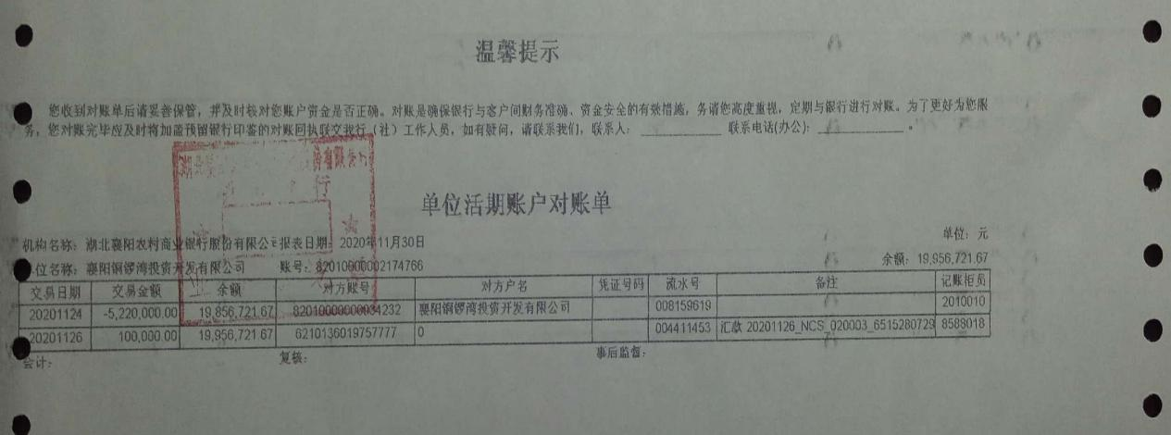

湖北襄阳农商行樊城支行5417
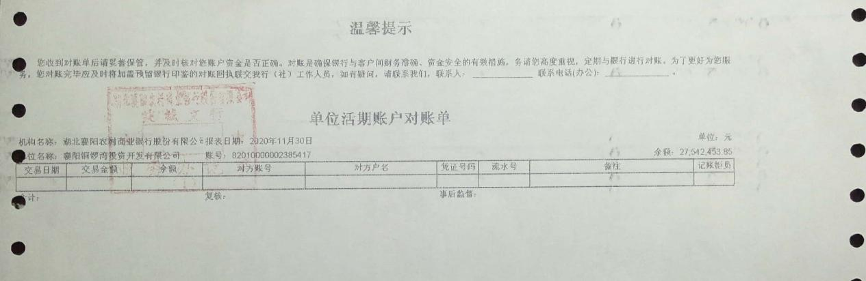

湖北襄阳农商行樊城8902
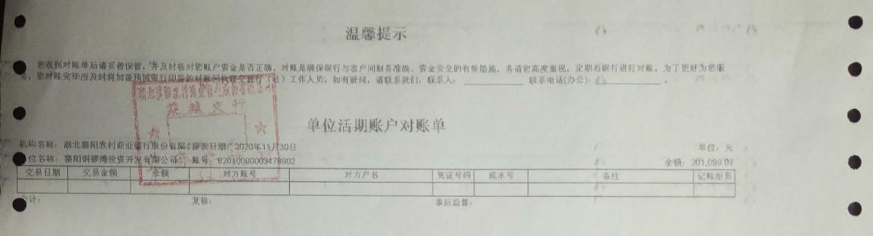
湖北襄阳农商行樊城支行4232

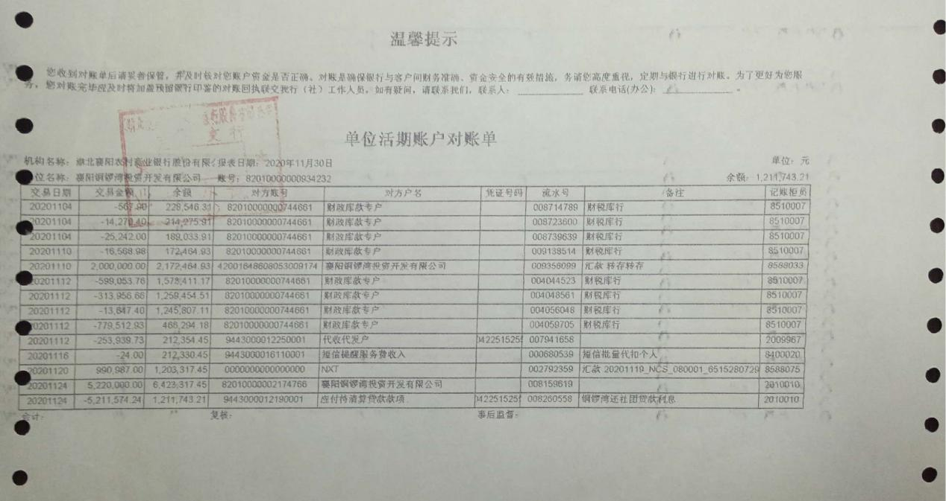

湖北枣阳农商行人民路支行 3248

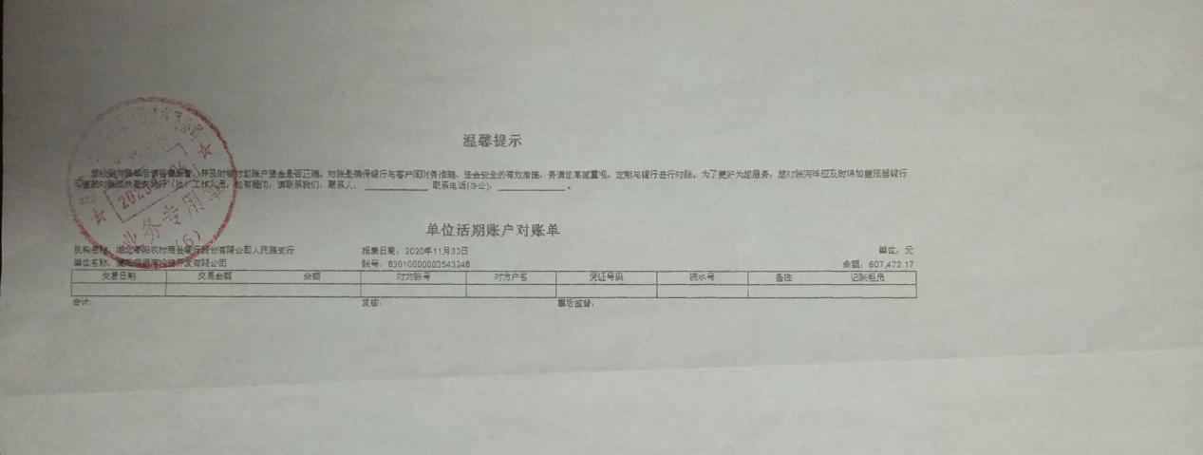

中国工商银行7408
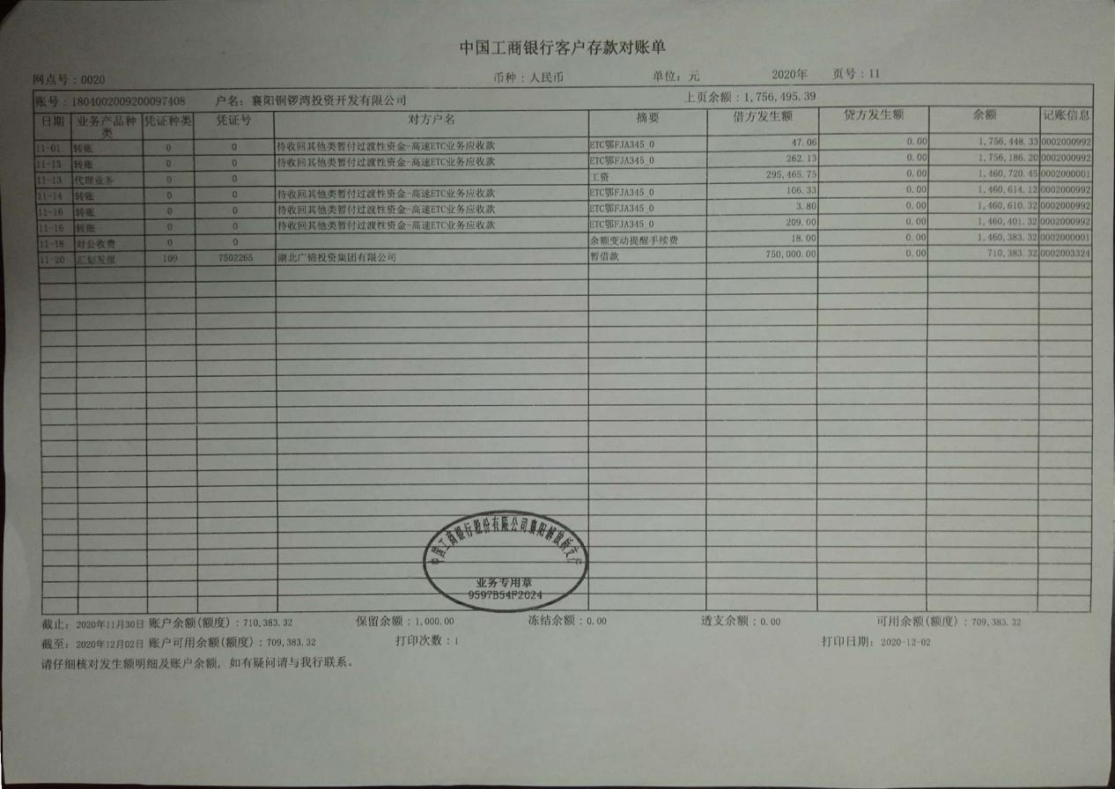

中国工商银行4706
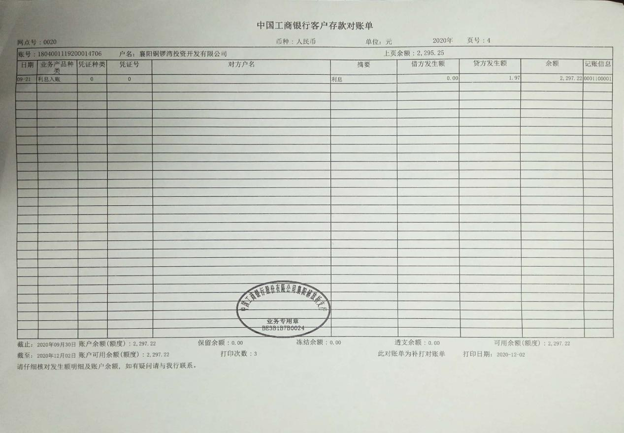

中国工商银行0548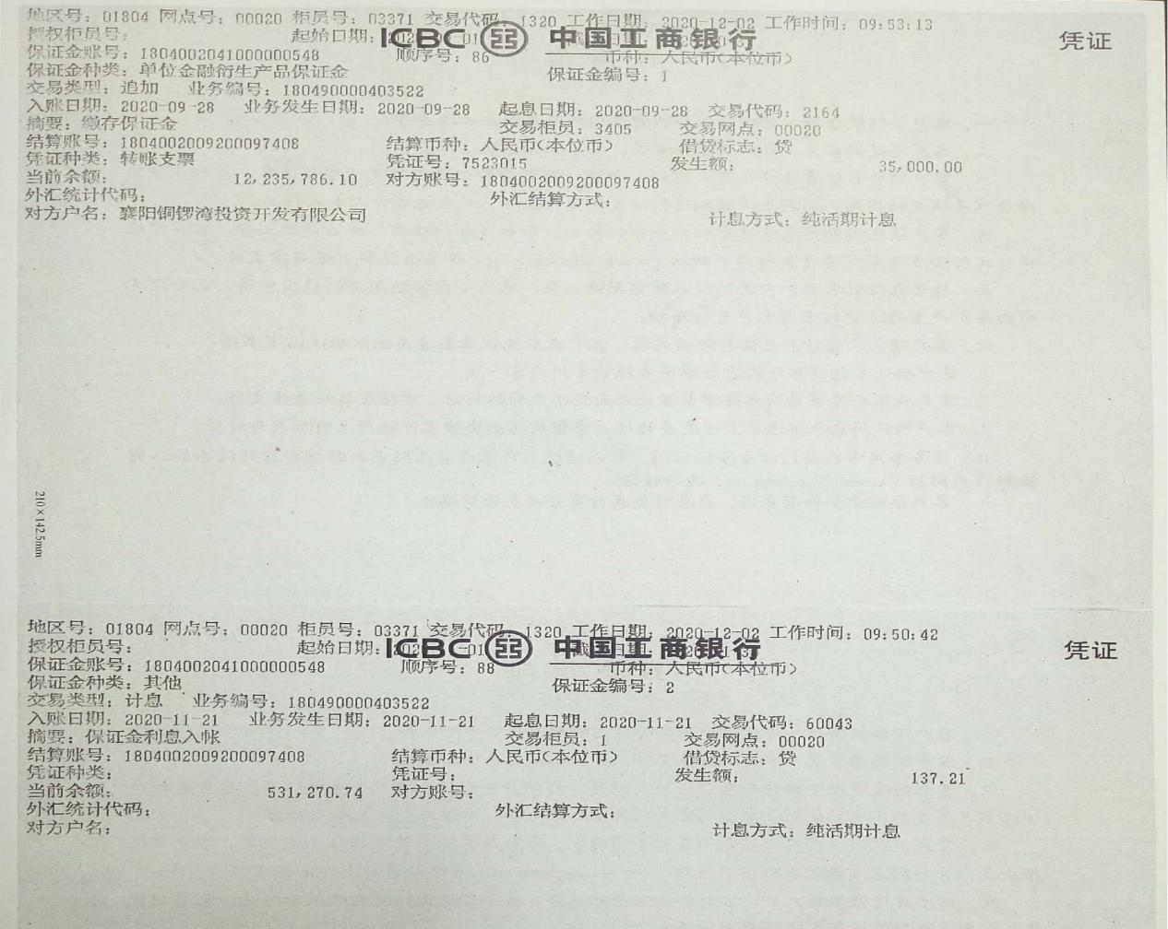
中国工商银行9965
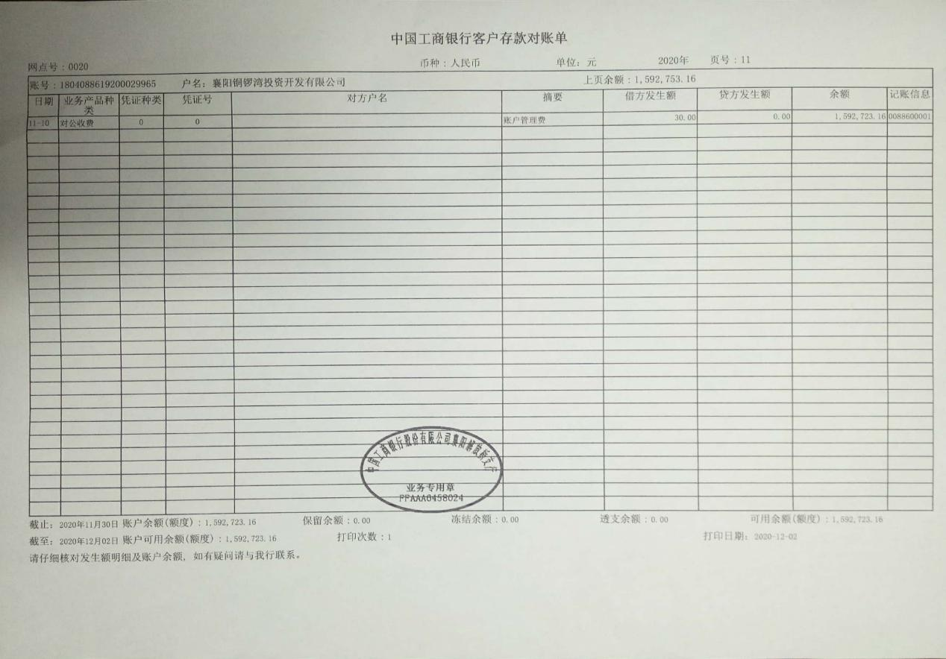

中国工商银行2527
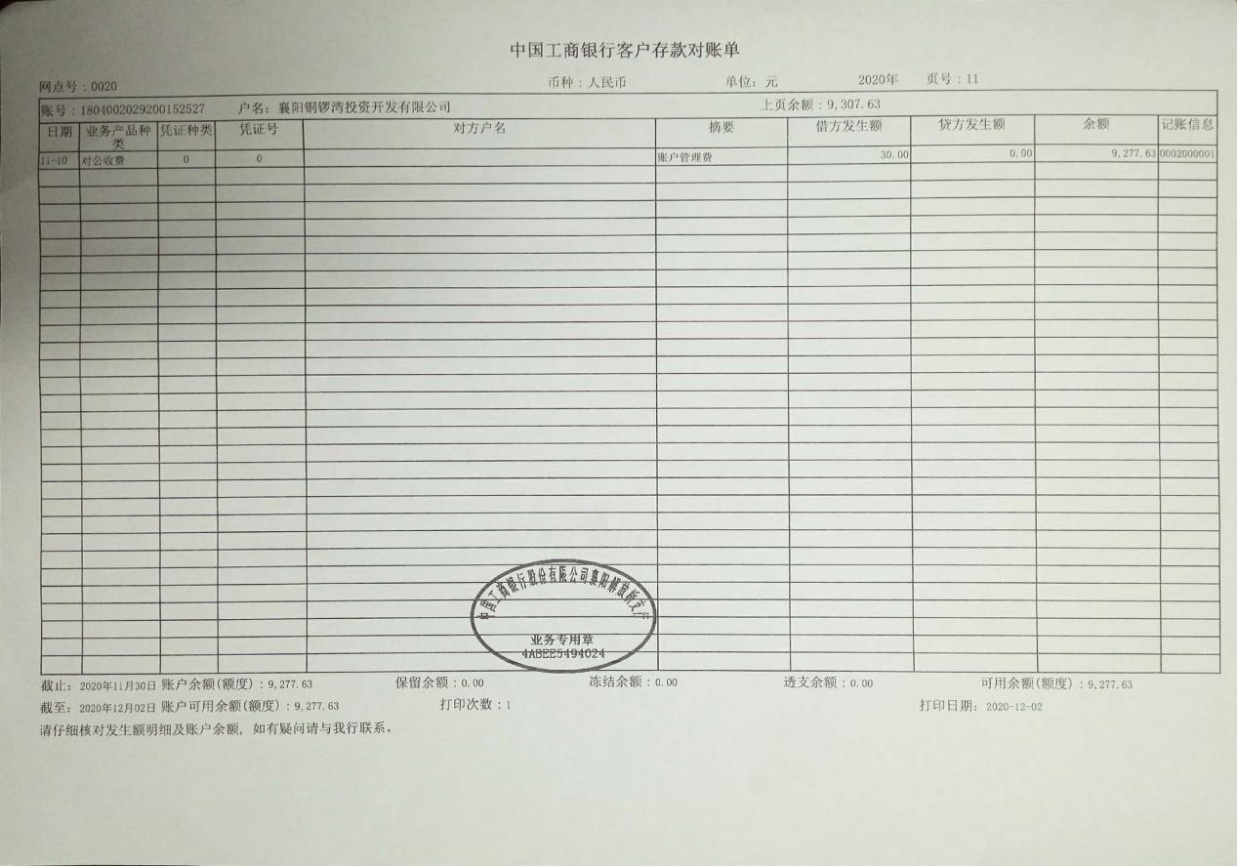

中国工商银行7312
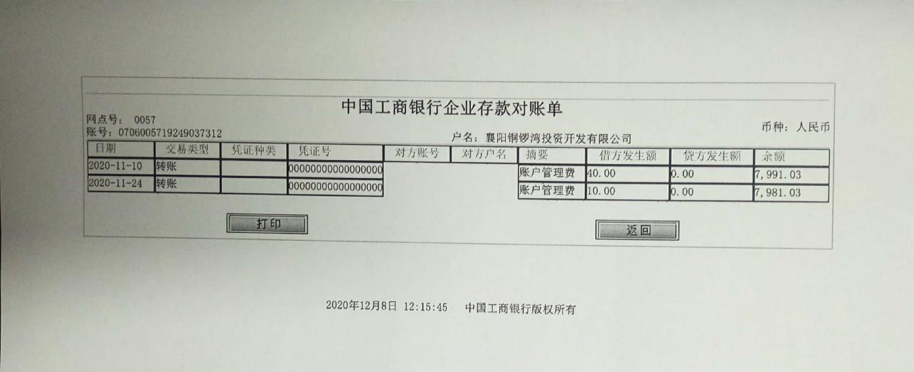

中国建设银行9174

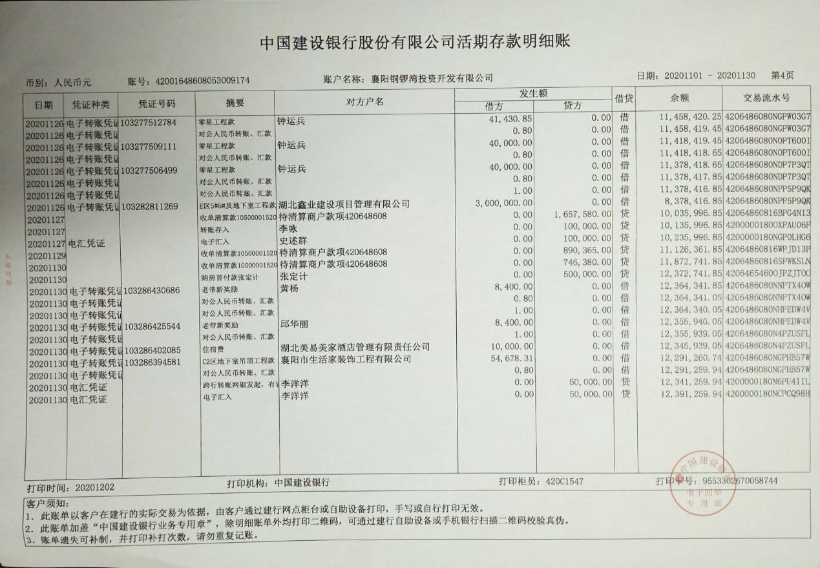
中国工商银行1850
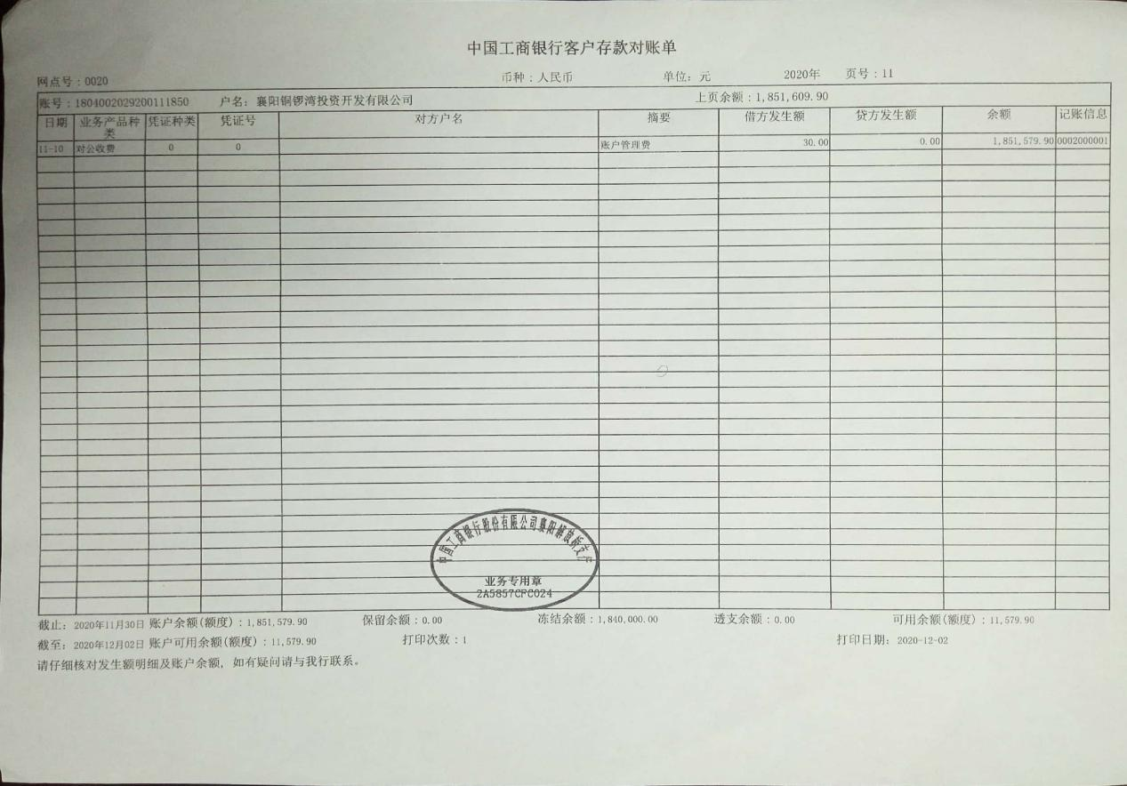

中国工商银行9988
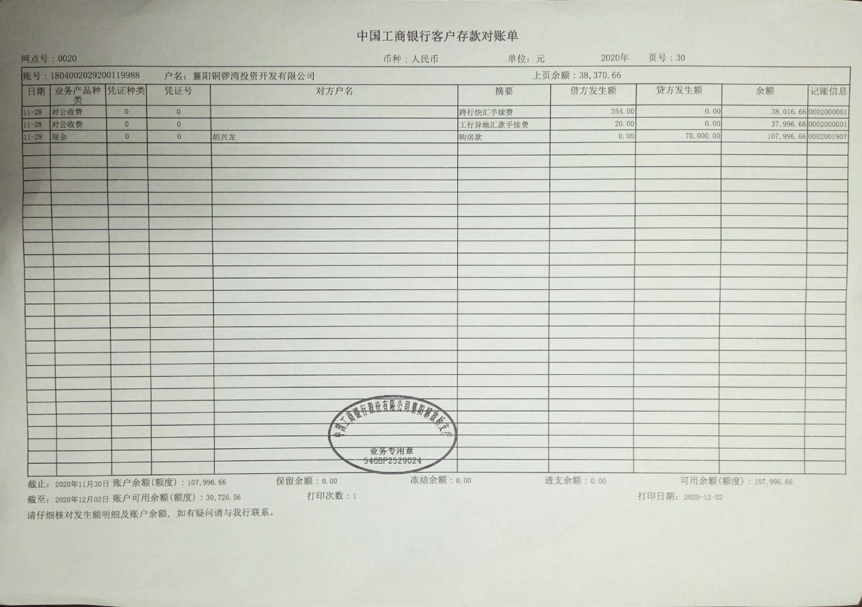

中信银行4779
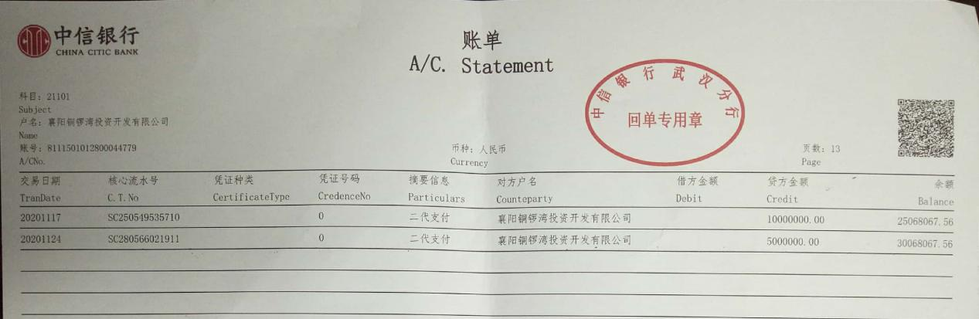
中国银行7385 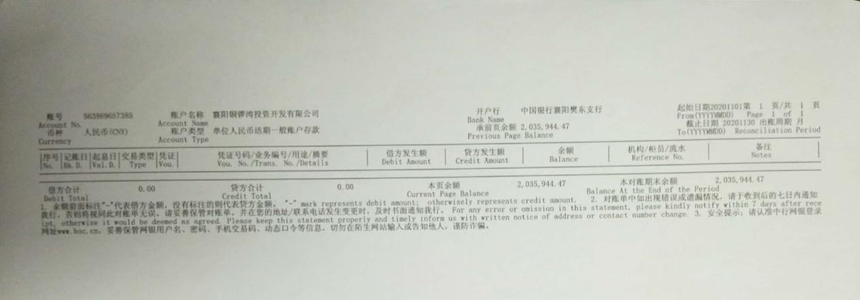
中国银行1984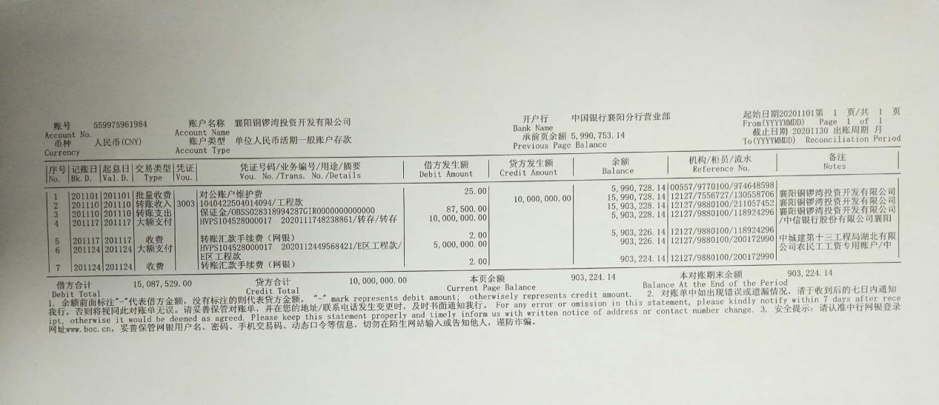
中国银行8023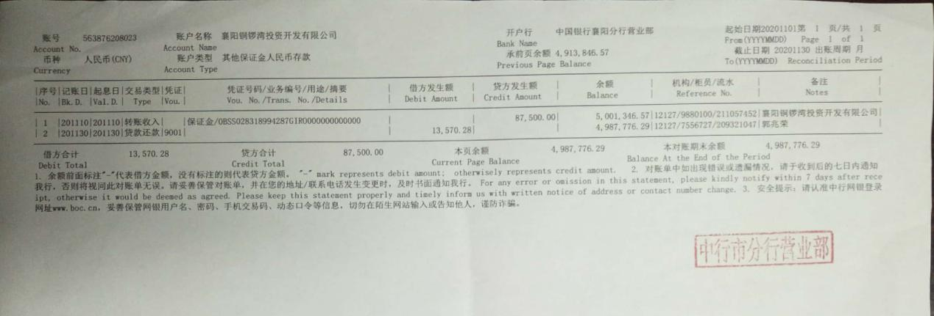
中行4819
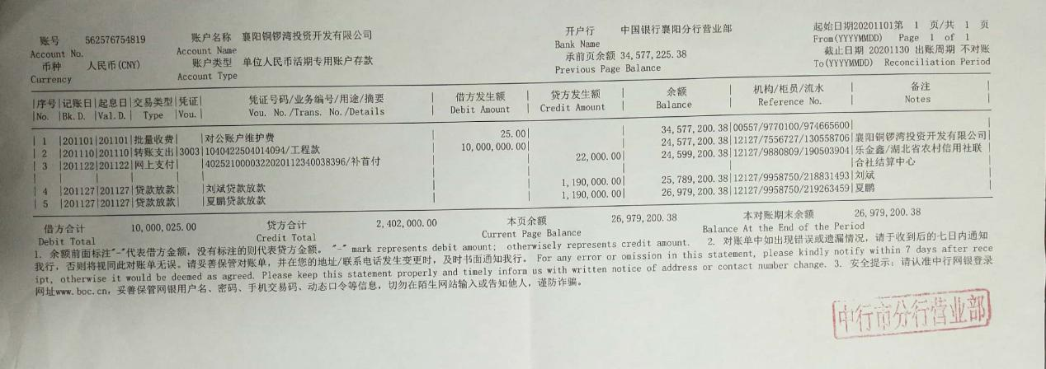

中国农业银行2211
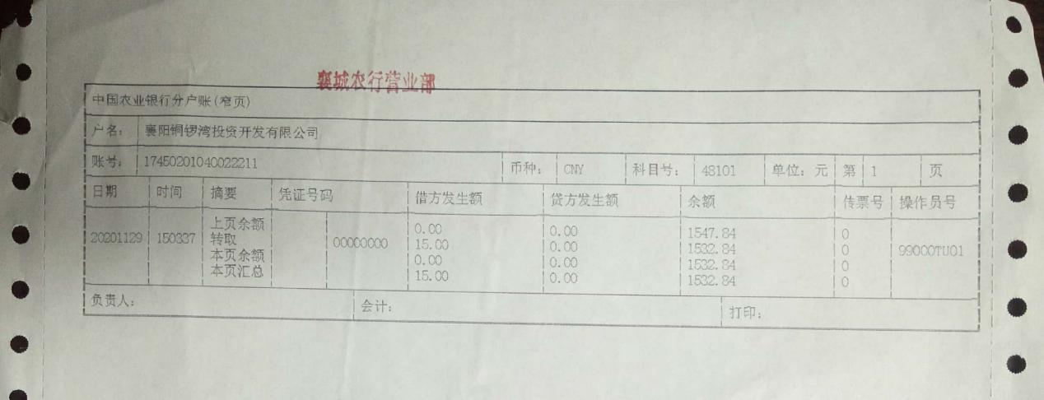

中国农业银行0020

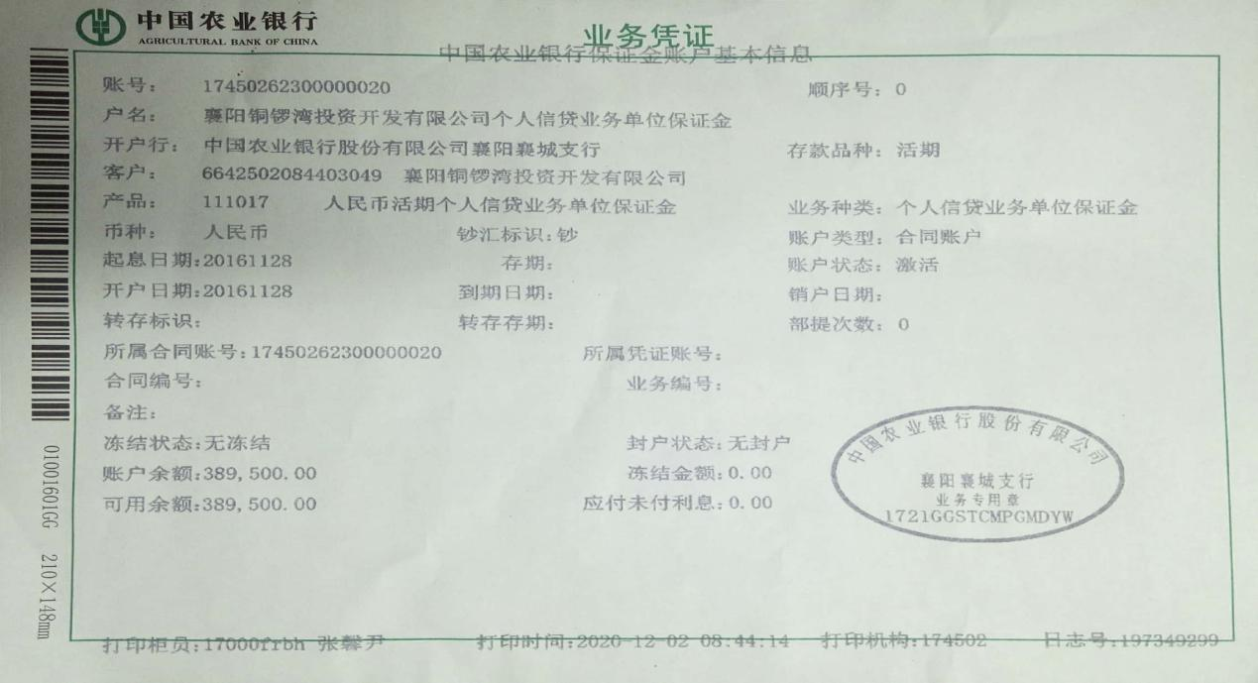

中国光大银行9145
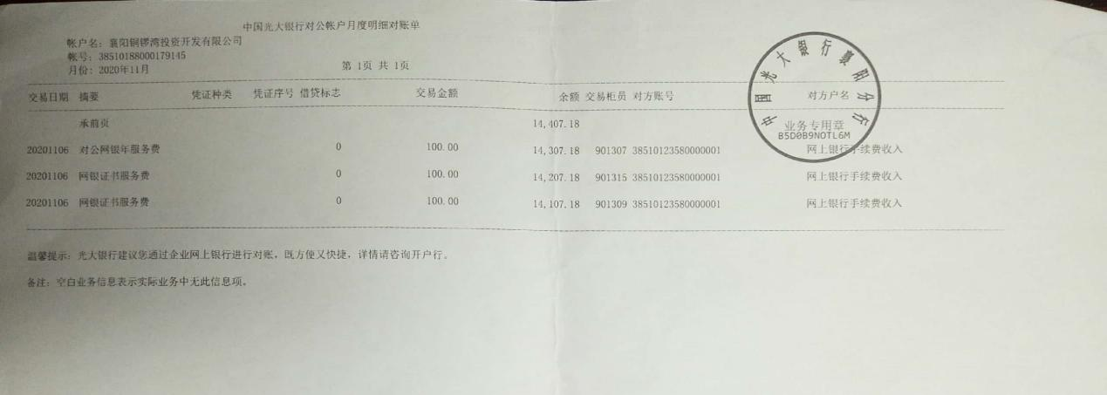

邮政银行6666
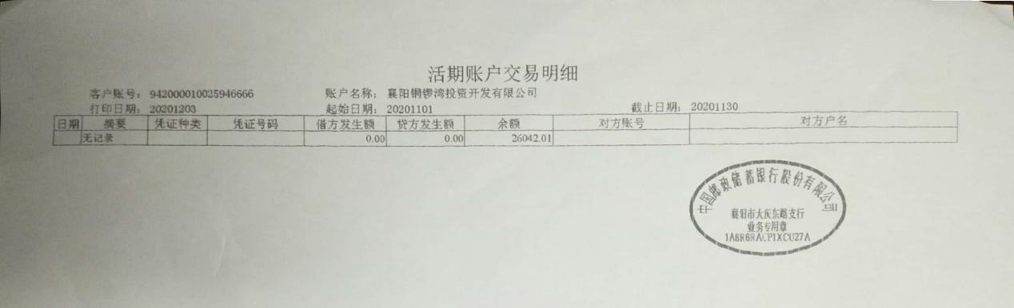

湖北银行0083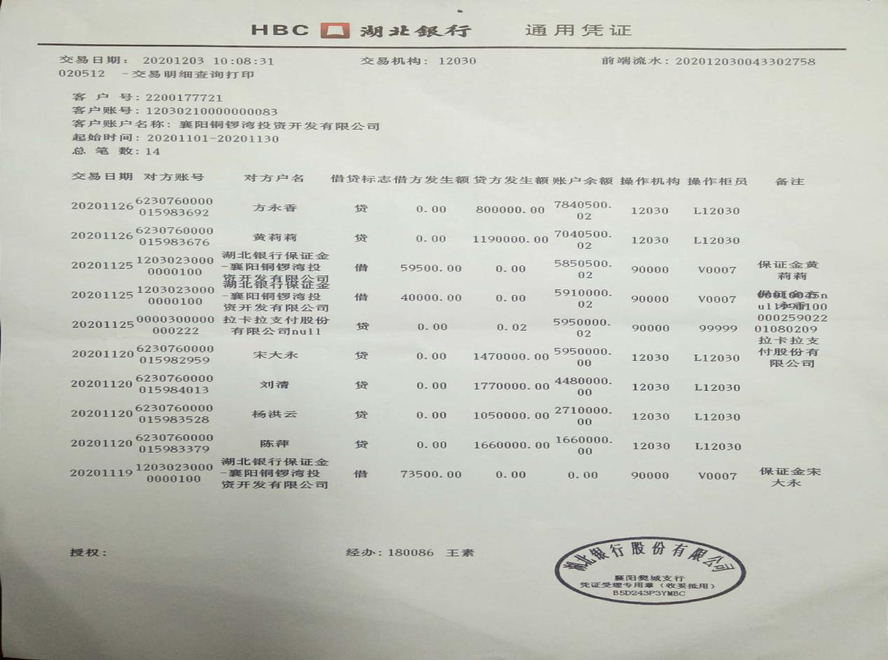

湖北银行0100
